．    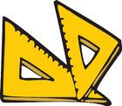
2元一枝 18元一个 27元一本 6元一副
（1）买一枝铅笔，一个放大镜和一本书，一共需要多少元？

（2）40元你可以同时买那三件商品，还剩下多少钱？

（3）你能提出一个用乘法解决的问题，并解答吗？

2、商店里1千克桃卖9元，买6千克要花多少元？

3、一辆公共汽车有63人，到站扣先下了28人，后来又上来19人，现在车上有多少人？

4、二（1）班有47人，二（3）班有比二（1）班多6人，二个班一共有多少人？
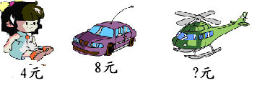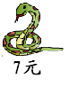
（5）、玩具车比飞机贵5元，飞机多少钱？

（6）买6条蛇，一共需要多少钱？

（7）你还能提出什么问题并解答？

8、聪聪每天写9个大字，一个星期能写多少个大字？

9、周日，小明和4个同学去公园玩，公园的儿童票是每张5元，他们一共花了多少元？带30元去，买票的钱够吗？

10．小明做了２７朵花，小红比小明多做１６朵，小红做了多少朵花？他们两一共做了多少朵花？

- 每星期工作5天，每天工作8小时。一星期工作多少小时？
12、一班种了26棵树，二班种了41棵，三班种了32棵。
（1）一班比三班少种多少棵？

（2）二班比三班多多少棵？

（3）三个班一共种多少棵？
13、拔河的有22人。跳绳的有6组，每组7人。
- 跳绳的有多少人？
（2）拔河的比跳绳的少几人？
14、商店昨天卖出45瓶可乐，今天又卖出了39瓶，这两天一共卖出了多少瓶可乐？

15、一副跳棋有红、黄、绿棋子各9个，一共有多少个棋子？、可可比帅帅少买25个本子，帅帅买了50个。可可买了多少个本子？
16、小方做了53道数学题，小明比小方多做38道，小明做了多少道？

- 三个人做小旗，每人做7面，一共做多少面？

18、王丽栽树9棵，李明、小强、大华和冬冬每个人栽的棵数和王丽栽的同样多。他们一共栽树多少棵？
19、小红买了7双筷子，一共有多少根？
20.每排有8人，有7排，领操员1人，一共有多少人在做操？

21、有25个足球，篮球比足球多8个，篮球有多少个？

